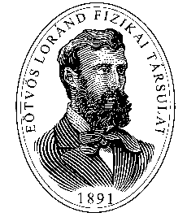 | EÖTVÖS LORÁND FIZIKAI TÁRSULAT  A MŰSZAKI ÉS TERMÉSZETTUDOMÁNYI  EGYESÜLETEK SZÖVETSÉGÉNEK TAGJA  1027 BUDAPEST, Fő u. 68.  LEVELEZÉSI CÍM: 1371 BUDAPEST, PF. 433.  TELEFON: 201-8682  FAX: 201-8682  E-MAIL: mail.elft@mtesz.hu  INTERNET-HONLAP: http://www.kfki.hu/~elfthp/

XVII. ÖVEGES JÓZSEF FIZIKAVERSENY
II. FORDULÓ: 2007. ÁPRILIS 3.

I. SZÁMOLÁSSAL MEGOLDHATÓ FELADATOK

Oldd meg az alábbi feladatokat! Hibátlan megoldás esetén a feladat szövege után feltüntetett pontszámot érheted el.

- Két, 10 V feszültségre párhuzamosan kapcsolt ellenállás közül az egyiken 0,8 A erősségű áram halad át. A két ellenállás együttes teljesítménye 24 W. Hány ohmosak az egyes ellenállások, és mekkora a teljesítményük külön-külön? 12 pont

- 8,9 g/cm³ sűrűségű rézből készült, 20,93 N súlyú, belül üres, zárt gömb félig elmerülve úszik a vízen.
- Elmerül-e a gömb, ha félig megtöltjük vízzel és ezután zárjuk le? Válaszodat számolással igazold!
- Hány liter vizet kellene a gömbbe tölteni ahhoz, hogy lebegjen a vízben? 25 pont

XVII. ÖVEGES JÓZSEF FIZIKAVERSENY
II. FORDULÓ: 2007. ÁPRILIS 3.

II. JELENSÉGELEMZÉS
A következő négy jelenség hibátlan magyarázatával összesen 30 pontot szerezhetsz. Az egyes jelenségek helyes magyarázata a leírásuk után feltüntetett számú pontot éri.

1. A vasból készült, vastag falú vízvezeték csövét szétrepeszti a benne megfagyó víz. A vékony bádogból készült vödörben viszont nem okoz kárt, ha megfagy benne a víz. Miért?
5 pont

2. Három kicsi fémgolyó közül bármelyik kettő vonzza egymást. Miután egyszerre összeérintettük a három golyót, már egyik sem vonzza, de nem is taszítja a másikat. Magyarázd meg a jelenséget! 6 pont

3.
Egy csavaros kupakjával lezárt 1,5 literes műanyag-palackban egyik végén zárt, szájával lefelé fordított kb. 10 cm³-es kis üveghenger úszik, melyben egy kevés víz van. (Cartesius-búvár) Ha kicsit összenyomjuk a palackot, az üveghenger süllyedni kezd, ha csökkentjük a palack összenyomását, a kis henger emelkedik. A nyomást ügyesen szabályozva elérhető, hogy az üveghenger bárhol lebegve marad a palackban. Mi a jelenség oka?

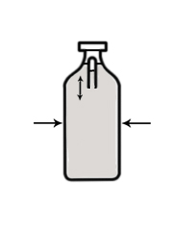

11 pont

- Egy lombikba kevés vizet öntünk, majd gázláng felett hosszan forraljuk. Amikor a vízgőz a levegő nagy részét már kiszorította a lombikból, abbahagyjuk a melegítést, és óvatosan a lombik szájára húzunk egy léggömböt. A lufi néhány pillanatig kissé felfújódik (1. ábra), majd lassan összeesik, és elindul a lombik belseje felé, ahol egyre jobban kifeszül. (2. ábra) Magyarázd meg a jelenséget!
8 pont
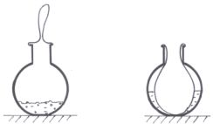

1. ábra 2. ábra

XVII. ÖVEGES JÓZSEF FIZIKAVERSENY
II. FORDULÓ: 2007. ÁPRILIS 3.

III. TESZTEK

Az első 11 teszt megoldására más szabály vonatkozik, mint a 12-15. tesztekre. Ezért minden esetben figyelmesen olvasd el, mi a feladat!

A.

A helyes válasz megjelölése 1 pontot ér. Több válasz megjelölése esetén nem kaphatsz pontot!

1. Egy pohár olajban lebeg egy jégkocka. Hogyan változik a folyadékszint magassága a jég megolvadása közben? Karikázd be a helyes válasz betűjelét!

a) Nem változik.
b) Csökken.
c) Nő. 1 pont

2. Igaz-e, hogy a vízen sikló csónakból néhány nehéz követ kidobva, a csónak a haladási irányával ellentétes irányú mozgásra kényszeríthető? Karikázd be a helyes válasz betűjelét!

a) Igaz, mert a csónak súlya kisebb lesz.
b) Nem igaz. Ilyen módon nem lehet megváltoztatni a csónak mozgásának az irányát.
c) Igaz lehet, ha a csónak haladási irányába dobjuk ki a köveket. 1 pont

3. Egy áramkörbe párhuzamosan kapcsolunk egy R és egy 100 R értékű ellenállást. Mit mondha-tunk az eredő ellenállás nagyságáról? Karikázd be a helyes válasz betűjelét!

a.) R_{eredő} = R;
b.) R_{eredő} < R;
c.) $R_{\text{eredő}}=\frac{1}{R}+\frac{1}{\text{100} R}$;
d.) R_{eredő} > 100 R;
e) R_{eredő} = 101 R. 1 pont

4. Mekkora a súlya az ugrótoronyból elrugaszkodott, 60 kg tömegű műugrónak, mielőtt a medence vizébe érne? Karikázd be a helyes válasz betűjelét!

a) 60 kg;
b) 60 N;
c) 600 N;
d) nulla. 1 pont

5. Egy testre vízszintes síkban egy 3 N és egy 4 N nagyságú erő hat, de az erők irányát nem ismerjük. Ennyi adat alapján mit mondhatunk az F eredő erő nagyságáról? Karikázd be a helyes válasz betűjelét!

a) 3N ≤ F ≤ 4N b) 1N ≤ F ≤ 4N c) 3N ≤ F ≤ 5N d) F = 7 N e) 1N ≤ F ≤ 7N
1 pont
6. Ha egy 0°C-os jégkockát egy pohár 25 °C hőmérsékletű üdítőbe dobunk, akkor az 7 °C-kal hűl le. Hány fokkal hűtené le ugyanezt a pohár üdítőt két, 0°C hőmérsékletű jégkocka? Karikázd be a helyes válasz betűjelét!

a) 7 °C-kal;
b) 14 °C-kal;
c) 7 °C-nál többel, de 14 °C-nál kevesebbel;
d) 14 °C-nál többel. 1 pont

7. Az alábbi ábrán látható ellenállások azonos nagyságúak. Melyik ellenállás két vége között mérhető a legnagyobb feszültség? Karikázd be a helyes válasz betűjelét!
a) R₁
b) R₂
c) R₃
d) R₄
e) R₅
e) R₅

c) R₃

R₃

R₁ R₂ R₄ R₅

1 pont

8. Az alábbi út – idő grafikon egy bogár két, egyenlő időtartam alatti mozgását ábrázolja.
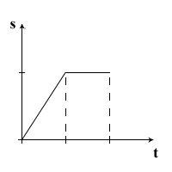

Karikázd be a következő grafikonok közül annak a betűjelét, amelyik helyesen ábrázolja a bogár sebességét az idő függvényében!
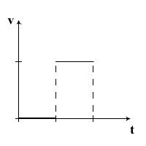
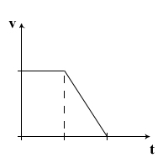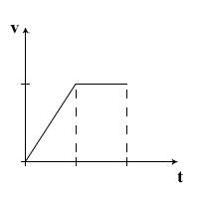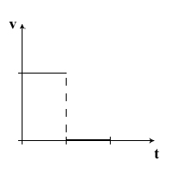
a) b) c) d)
1 pont

9. Ugyanakkora tömegű alumínium és ólomhengert vízbe merítünk úgy, hogy fedőlapjaik azonos mélységben legyenek. Melyik testre hat nagyobb felhajtóerő? Karikázd be a helyes válasz betűjelét!

a) Az ólomhengerre, mert annak nagyobb a sűrűsége.
b) Az alumínium hengerre, mert kisebb a súlya.
c) Az alumínium hengerre, mert nagyobb a térfogata.
d) Az ólomhengerre, mert nagyobb a súlya.
e) Mindkettőre ugyanakkora felhajtóerő hat, mert azonos mélységben vannak a víz alatt.
1 pont
10. Két, egyenlő térfogatú üveghenger egyik végét lezárjuk, majd miután higannyal teletöltöttük, másik végüket is alkalmas módon lezárjuk. Az első henger keresztmetszete háromszor nagyobb a másodikénál. Mekkora a higanyokon áthaladó áramerősségek aránya, ha ugyanarra az áramforrásra kapcsoljuk a hengereket? Karikázd be a helyes válasz betűjelét!

a) I₁ : I₂ = 1 : 3
b) I₁ : I₂ = 3 : 1
c) I₁ : I₂ = 9 : 1
d) I₁ : I₂ = 1 : 9
e) I₁ : I₂ = 1 : 1 3 pont

11. Egy 90 cm hosszú drótból 40 cm-t visszahajtunk, így egy olyan egyenes drótunk lesz, amely egy részén dupla vastag. A kapott alakzat ellenállása hányszorosa az eredeti ellenállásának? Karikázd be a helyes válasz betűjelét!

a) 5/9-szeres
b) 1/3-szoros
c) 4/9-szeres
d) 1/9-szeres 3 pont
B.

Az alábbi négy feladatban minden állítást minősíts! Ha az állítást igaznak tartod, akkor I betűt, ha hamisnak tartod, akkor H betűt írj a kipontozott helyre. Minden jó válasz 1 pontot ér.

12. Melyik állítás igaz, és melyik hamis?
…….. a) A kilowattóra a teljesítmény mértékegysége.
…….. b) 1 Ω = 1 A/V
…….. c) 1 J/C = 1V
…….. d) 1 Nm/s = 1 W 4 pont

13. Melyik állítás igaz és melyik hamis?
…….. a) 13 600 kg/m³ =1360 kg/cm³
…….. b) 18 000 kJ = 5 kWh
…….. c) 780 N/m² = 7800 N/dm²
…….. d) 80 m/s = 288 km/h 4 pont
4 pont
14. Egy anyagról azt tudjuk, hogy 90 t tömegű részének térfogata 90 m³. A következő állítások közül erre az anyagra vonatkozóan melyik helytálló és melyik nem?
…….. a) 10 000 kg térfogata 10 m³.
…….. b) 500 dm³ térfogatú anyag tömege 50 kg.
…….. c) Sűrűsége 1 g/cm³ .
…….. d) Sűrűsége 9000 kg/m³ .
……. e) Ez az anyag biztosan nem a víz. 5 pont

15. Két testvér, Anna és Béla, egyszerre indulnak haza az iskolából. Béla kerékpárral 20 km/h sebességgel 30 perc alatt ér haza. Anna 9 km-t 27 km/h átlagsebességgel haladó villamoson utazik, majd a maradék utat gyalog teszi meg, 1m/s sebességgel. Igaz-e, vagy hamis:
……. a) Béla ér előbb haza.
……. b) Anna még a villamoson ül, mikor Béla hazaér.
……. c) Anna hosszabb ideig megy gyalog, mint villamossal.
……. d) Útközben elmennek egymás mellett.
……. e) Béla már több, mint 5 perce otthon van, mikor Anna hazaér. 5 pont

